1. **Azartspēles organizētāja nosaukums, juridiskā adrese un tālruņa numurs**

SIA "BALTENT"

Reģ. Nr. 40203068277

Adrese: Krišjāņa Valdemāra iela 33- 6, LV-1010, Rīga, Latvija

Tel: (+371) 27775559

2. **Spēles nosaukums un veids**

**Asgardian Stones™**

Spēļu Automātu spēle

Ražotājs : NetEnt Product Services Ltd

3. **Spēles dalības maksa (likme)**

Minimālā likme 0.10 EUR

Maksimālā likme 200.00 EUR

4. **Kārtība, kādā dalībnieks var piedalīties spēlē**

Interneta vietnē [www.spins.lv](http://www.spins.lv) nospiežot ikonu “KAZINO” spēlētājs nokļūst lapā, kur spēle tiek palaista, nospiežot spēles ikonu “**Asgardian Stones™”**

**5. Spēles norise un noteikumi**

„Asgardian Stones™“ ir 5 ruļļu, 3 rindu, 20 fiksētu izmaksas līniju spēļu automāts.

* Spēlē ir vairākas papildus funkcijas, kas var tikt aktivizētas spēles laikā un pilnā apmērā izskaidrotas zemāk.
* Spēles simboli iekrīt savās pozīcijās uz ruļļiem griezšanās vietā un simboli, kas veido laimīgās kombinācijas sprāgst veidojot lavīnu.
* Krītošo simbolu lavīna turpinās līdz brīdim, kad vairs nav jaunu laimīgo kombināciju.
* Visi spēles simboli izņemot aizstājējsimbolu pamatspēlē var būt arī ‘’Colossal’’ simboli, kas ir simbola bloks un sastāv no 2x2, vai 3x3 lauciņiem.
* ‘’Colossal’’ simboli tiek attēloti pilnībā, vai daļēji uz spēles lauka atkarībā no izkrišanas pozīcijas.
* Simboli, kas iesaistīti laimīgajās kombinācijās sprāgst un pazūd, sprāgst arī viss ‘’Colossal’’ simbols, ja tas ir iesaistīts kombinācijā, arī tad ja tas ir iesaistīts daļēji.
* Tikai viens ‘’Colossal’’ simbols var atrasties uz spēles lauka, vairāki šādi simboli vienlaicīgi nav iespējami.
* Jebkura ‘’Colossal’’ simbola daļa, kas iesaistīta laimesta kombinācijā tiek izmaksāta saskaņā ar kopējo izmaksu tabulu.
* Pēc pirmās lavīnas ‘’Colossal Crush’’ papildfunkcija var tikt aktivizēta pamatspēlē un bezmaksas griezienu bonusa spēlē.
* Visiem spēles laukiem zem ‘’Colossal’’ simbola ir jābūt aizpildītiem, kad jauns ‘’Colossal’’ simbols izkrīt tas var pēc nejaušības principa saspiest spēles simbolus, kas atrodas uz spēles lauka zem tā.
* Ja zem ‘’Colossal’’ simbola ir atlikuši tukšie lauki pēc iepriekšēja laimesta, tad tas krīt zemāk saspiežot visus simbolus, kas atrodas rindā zem tā un tas turpinās līdz brīdim, kad tas nonāk spēles lauka pašā apakšā un zem tā vairs nav brīvo lauku.
* Katru reizi, kad ‘’Colossal’’ simbols krīt par vienu iedaļu zemāk saspiežot citus simbolus tiek palielināts laimestu reizinātājs.
* Par katru simbolu rindu, kas tiek saspiesta reizinātājs palielinās par 1 līdz maksimālajam reizinātājam, kas ir x4. Reizinātājs tiek piemērots nākamajam laimestam un var tikt piemērots tikai vienu reizi pēc reizinājuma atgriežoties uz x1.
* Pamatspēles un bezmaksas griezienu bonusa spēles laikā uz spēles lauka pēdējiem 3 ruļļiem var parādīties 3x3 laimes rata simbols, kas var būt redzams pilnībā, vai daļēji uz spēles lauka.
* Kad laimesti ir izmaksāti un lavīnas noslēdzas laimes rats apstājas un uz tā var tikt laimēti bezmaksas griezieni un naudas laimesti.
* Uz laimes rata ir 3 lauciņi, kas laimē vienlaicīgi, ja laimes rats uz spēles lauka ir attēlots pilnībā, ja tas ir attēlots daļēji 2 rindās, tad aktīvi ir 2 laimīgie lauciņi, bet ja uz 1 rindas, tad attiecīgi 1 laimīgais lauciņš ir aktīvs.



* Naudas laimests uz laimes rata ir 1, 2, vai 5 reizes lielāks par kopējo grieziena vērtību un maksimālais laimests ir grieziena vērtības 36 reižu reizinājums.
* Ja uz ruļļiem esot laimes ratam rodas arī citas laimīgās kombinācijas, tad sprāgst tikai tajās iesaistītie simboli laimes ratam paliekot savā vietā.
* Uz laimes rata ir arī 3 iedaļas ar bezmaksas griezieniem, pa 5 bezmaksas griezieniem katrā no tām, līdz ar to laimes rats var attiecīgi piešķirt 5, 10, vai 15 bezmaksas griezienus.
* Bezmaksas griezienu bonusa spēles laikā arī aizstājējsimbols var uz ruļļiem parādīties kā ‘’Colossal’’ simbols.
* Aizstājējsimbols aizstāāj jebkuru no spēles simboliem izņemot laimes rata simbolus.



* Ja ‘’Colossal’’ aizstājējsimbols ir daļa no laimestu kombinācijas, tas tiek sadalīts 1x1 iedaļās un laimestu kombinācijās iesaistītā aizstājējsimbolu daļa tiek uzspridzināta, bet neiesaistītā daļa paliek uz ruļļiem nākamās lavīnas laikā.
* Laimes rats var parādīties arī bezmaksas griezienu laikā maksimums 3 reizes un piešķirt līdz pat 25 papildus bezmaksas griezieniem.
* Bezmaksas griezieni tiek izspēlēti ar to pašu grieziena vērtību kā spēlēts līdz tam.
* Noslēdzoties bezmaksas griezienu bonusa spēlei iegūtais laimests tiek pievienots kopējai bilancei.

Svarīgi:

* Laimests tiek izmaksāts tikai par lielāko laimīgo kombināciju no katras aktīvās izmaksas līnijas, izņemot par izkaisītajiem laimestiem.
* Laimīgās kombinācijas veidojas no kreisās uz labo pusi.
* Nepareiza darbība atceļ visas spēles un izmaksas.

***Vispārējie noteikumi***

* Spēle notiek uz 20 fiksētām izmaksas līnijām
* Likmes lielums ir no 0.20 EUR līdz 200 EUR.
* Nepareiza darbība atceļ visas spēles un izmaksas.

***Izmaksu Noteikumi***

* Jums tiek izmaksāts laimests tikai par lielāko laimīgo kombināciju no katras aktīvās izmaksas līnijas.
* Lai veidotos regulārās laimīgās kombinācijas, simboliem uz aktīvas izmaksas līnijas jāatrodas blakus.
* Regulārās laimīgās kombinācijas tiek veidotas no kreisās uz labo pusi un no labās uz kreiso pusi. Vismaz vienam no simboliem jābūt attēlotam uz malējā ruļļa. Simbolu kombinācija neveidojas, ja tā sākas no otrā ruļļa.
* Lai pārvērstu monētas kredītos, izmantojiet sekojošo formulu: Monētu skaits x monētas vērtība = daudzums kredītos

***Izmaksu Noteikumi***

1. Jums tiek izmaksāts laimests tikai par lielāko laimīgo kombināciju no katras aktīvās izmaksas līnijas.
2. Bonusa spēles laimesti tiek pieskaitīti izmaksas līnijas laimestiem.
3. Lai veidotos regulārās laimīgās kombinācijas, simboliem uz aktīvas izmaksas līnijas jāatrodas blakus.
4. Regulārās laimīgās kombinācijas tiek veidotas no kreisās uz labo pusi. Vismaz vienam no simboliem jābūt attēlotam uz pirmā ruļļa. Simbolu kombinācija neveidojas, ja tā sākas no otrā ruļļa.
5. Lai pārvērstu monētas kredītos, izmantojiet sekojošo formulu:

Monētu skaits x monētas vērtība = daudzums kredītos

1. Nepareiza darbība atceļ visas spēles un izmaksas.

***Spēles vadība***

**Lai spēlētu, rīkojieties šādi:**

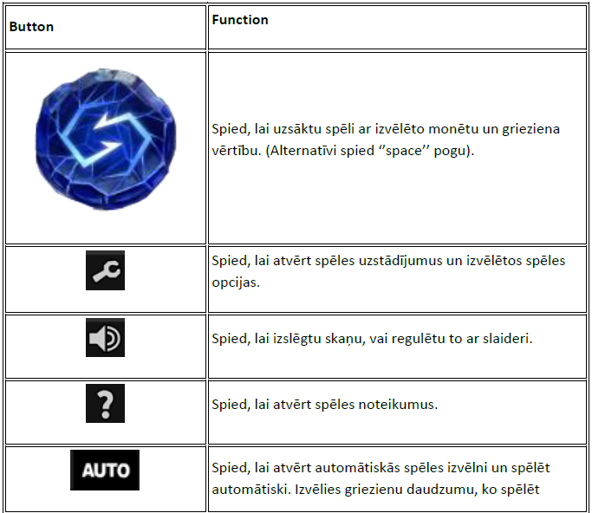

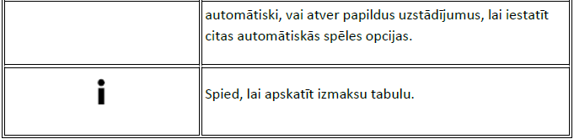

**6.Nosacījumi, kuriem iestājoties dalībnieks saņem laimestu, un laimestu lielums [arī laimestu attiecība pret dalības maksu (likmi)].**

Nosacījums, lai saņemtu laimestu, ir griezt ruļļus līdz uz tiem attēlotie simboli veidotu laimīgās kombinācijas uz aktīvajām izmaksas līnijām. Laimests atkarīgs no izveidotajām laimīgajām kombinācijām.

Katras kombinācijas laimests Izmaksu Tabulā tiek norādīts skaitļos. Lai iegūtu kopējo laimēto monētu skaitu uz aktīvās izmaksas līnijas, tabulā uzrādītais skaitlis jāreizina ar monētu likmi uz izmaksas līnijas.

Laimēto kredītu daudzums atkarīgs no izvēlētās vērtības monētai. Laimēto kredītu skaitu aprēķina, reizinot kopējo laimēto monētu skaitu ar jūsu izvēlēto monētas vērtību.

***Izmaksu apraksts***

***Regulāro Izmaksu Apraksts***

Lai parastie simboli veidotu laimīgo kombināciju, jāsakrīt sekojošiem apstākļiem:

* Simboliem jābūt līdzās uz aktīvas izmaksas līnijas.
* Laimīgās kombinācijas veidojas no kreisās uz labo pusi. Vismaz vienam no simboliem jābūt attēlotam uz pirmā ruļļa. Simbolu kombinācijas neveidojas, ja pirmais simbols ir uz otrā, trešā, ceturtā vai piektā ruļļa.





***Izmaksu Līniju Apraksts.***

Laimests tiek izmaksāts tikai par laimīgajām kombinācijām uz aktīvajām izmaksas līnijām. Laimēto kredītu skaits atkarīgs no kopējā monētu skaita reizinājuma ar jūsu izvēlēto monētu skaitu.

Attēlā parādītas iespējamās izmaksas līniju formas:





7. **Kārtība, kādā notiek pieteikšanās uz laimestu un kādā to izsniedz**

Laimests tiek automātiski ieskaitīts klienta Spins.lv kontā.

8. **Termiņš, līdz kuram azartspēles dalībnieks var pieteikties uz laimestu**

Laimesti, kas nepārsniedz 720 eiro tiek izmaksāti nekavējoties pēc spēles sesijas beigām. Laimesti, kas pārsniedz 720 eiro, bet nepārsniedz 14300 eiro, tiek izmaksāti vienas darba dienas laikā pēc spēles sesijas beigām. Laimesti, kuri pārsniedz 14300 eiro tiek izmaksāti ne vēlāk kā 30 dienu laikā un ne vairāk, ka divos maksājumos, pirmais no kuriem sastāda 30 % no laimesta summas un tiek izmaksāts ne vēlāk kā 15 dienu laikā, bet otrais, kurš sastāda 70 % no laimesta summas ne vēlāk, kā 30 dienu laikā.

9. **Kur dalībnieks var vērsties pretenziju gadījumā, kā arī pretenziju izskatīšanas kārtība**

Sūdzības un pretenzijas pieņem tikai rakstiskā veidā, 15 dienu laikā pēc spēles sesijas beigām Kompānijas administrācijā pēc adreses: Rīga, Krišjāņa Valdemāra iela 33-6, LV-1010. Tāpat iespējams sazināties, atverot klientu atbalsta čatu mājāslapā vai rakstot uz [support@spins.lv](mailto:support@spins.lv) epasta adresi, un parakstot savu vēstuli ar drošu elektronisko parakstu, kas satur laika zīmogu. Sūdzības tiks izskatītas un atbildes tiek sniegtas 10 darba dienu laikā no to saņemšanas brīža.

10. **cita informācija, kuru azartspēles organizētājs uzskata par nepieciešamu.**